EVAL. U.3 MATEMÁTICAS ABN/CBC 1º PRIM. | FECHA:
NOMBRE: CURSO:

1.- Une cada cantidad con su representación
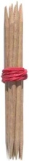 |  |  |  | √
12 | 10 | 14 | 11 | 13

2.- Señala en la recta numérica el número de palillos que hay.

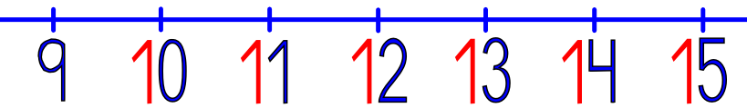

3.- Dictado de números

4.- Calcula. Puedes usar la recta numérica

7 + 7 = 6 + 7 = 7 + 8 = 6 + 8 =

5.- Escribe el complementario (“amigo”) para conseguir el 10.

7 + = 10 + 6 = 10 8 + = 10 3 + = 10

6.- ¿Cuántos hay?

DENTRO FUERA DELANTE DETRÁS
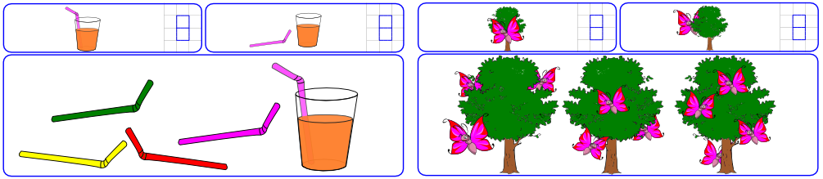

7.- Rodea…

… la pajita que está a la izquierda del vaso … la mariposa que está a la derecha del árbol
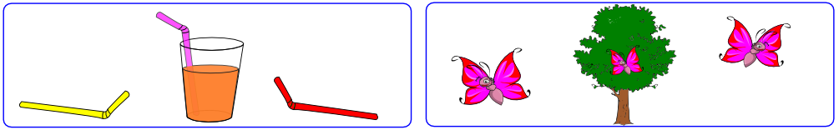

8.- Escribe un número que esté…

A) Cerca del 10 ______ B) Menos cerca del 10 que el anterior ______ C) Lejos del 10 ____

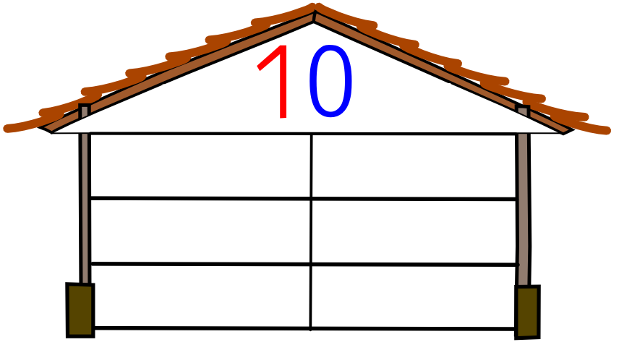
9.- Descompón la casita del 10

10.- De las siguientes figuras rodea la que no esté en el dibujo.
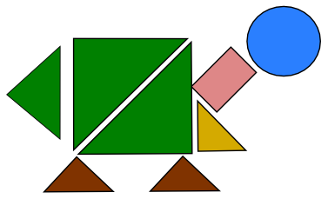
Círculo
Rectángulo
Cuadrado
Triángulo

